2019雙語與國際教育論壇
Forum of Bilingual and International Education

- 活動日期：108年10月4日(星期五) 10:00~16:00
- 活動地點：國立高雄師範大學（和平校區）文學大樓B1小劇場
- 主辦單位：高雄市政府教育局、國立高雄師範大學
- 備註：
- 聯絡窗口：英語系計畫助理黃小姐、李小姐
電話：(07)717-2930#2657 電子信箱：nknuiteach@mail.nknu.edu.tw
- 可登錄教師/公務人員研習時數5小時
- 主辦單位保留修改本活動說明之權利
- 報名網址：https://forms.gle/7QMJe259CpJVpmLv9
報名平台QR Code：
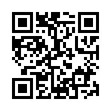
- 活動網址：https://nknuiteach.webnode.tw/
活動平台QR Code：
